Avklädda aktiviteter för frigjorda resenärer

Sugen på att bejaka ditt frigjorda inre eller letar du bara semesterupplevelser? momondos avklädda lista erbjuder spännande destinationer i full frihet – perfekta för den som vill ha en aktiv semester utan en tråd på kroppen.
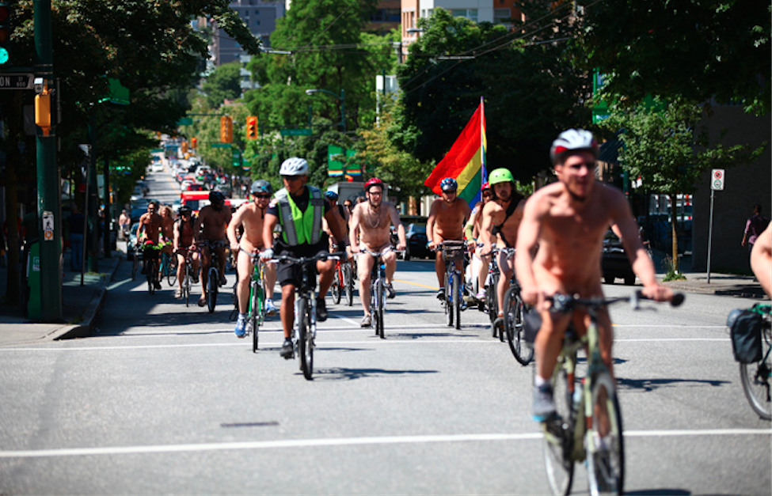 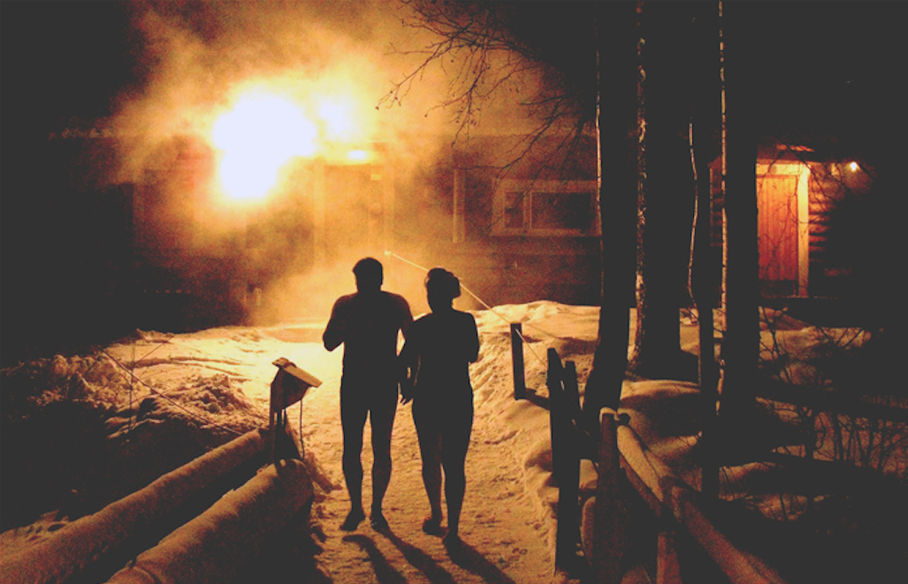
Nakenlopp och bastubad på momondo avklädda lista. Foto fr.v. Frank B Schmidt mx, GoToVan, Martin Terber.

Naturistcampa på hemmaplan, spela golf spritt språngande naken i Frankrike eller varför inte yoga näck i New York. Resesöksajten momondo har rangordnat de tio bästa platserna i världen för oblyga resenärer.

1. Nakenbasta mitt i Helsingfors
Att bada bastu är en av de äldsta nakna aktiviteterna och därmed också det första steget på momondos lista. Genom att vara naken i bastun rensar du både porerna och sinnet. Mitt i Helsingfors hippa Kallio-kvarter ligger Arla, en offentlig bastu som öppnade redan 1929 och än i dag är det självklart att bada naken här. Flyg t/r Stockholm-Helsingfors från ca 600 kronor/person 21-23 mars.

2. Solbada på nudiststrand i Australien
För den som inte är helt bekväm (än) med att vara naken rekommenderas en nudiststrand. Samurai Beach i australiensiska Port Stephens anses vara en av de bästa i världen för nudister och omges av tjock skog och vita sanddyner där avklädda besökare njuter av solskenet och svalkas av Stillahavsbrisen. Flyg t/r Stockholm-Sydney från ca 8 000 kronor/person 9-20 mars.

3. Löp näck på festival i Danmark
På Danmarks världsberömda musikfestival Roskilde deltar årligen hundratals besökare i ”nøgenløb”. Loppet har arrangerats på festivalen sedan 1999 och genomförs alltid på lördagen, oavsett väder. De nakna deltagarna gör allt för att vinna. Flyg t/r Stockholm-Köpenhamn från ca 700 kronor/person 27 juni-4 juli.
4. Naturistcampa på hemmaplan
I Gustavsberg, utanför Örebro, kan familjer passa på att campa, bada, sola och lära känna naturismen. Campingen som visserligen bara är öppen under sommarmånaderna, har plats för 100 tält, husvagnar eller husbilar och dessutom finns ett tjugotal rum och stugor att hyra. I närheten finns Norasjön för den som önskar ett klassiskt dopp i bara mässingen.

5. Nakencykla i London
Runt 70 städer världen över arrangeras årligen World Naked Bike Ride med syfte att blanda annat protestera mot det fossila bränsleberoendet. Londons upplaga arrangeras den 13 juni, 2015, 2014 deltog över 1 000 personer. Flyg t/r Stockholm-London från ca 600 kronor/person 11-15 juni.

6. Låt din kropp målas i Österrike
För den som börjar känna sig varm i (utan) kläderna rekommenderas World Bodypainting Festival i Pörtschach 3-5 juli. Festivalen ses som världsmästerskapet i kroppsmålning och äger rum i Österrike. Konstnärer från nästan 50 länder samlas och utövar kroppsmålning i olika former, även modevisningar, musikföreställningar och spännande mat erbjuds. Flyg t/r Stockholm Klagenfurt ca 2 500 kronor/person 2-5 juli.

7. Spela en runda avklädd golf
Att fransmän har en avslappnad attityd till nakenhet är känt sedan tidigare. I nudistorten La Jenny, en timme från Bordeaux sydvästra Frankrike, kan du till och med slippa golfens strikta klädkod. Här syns inga rutiga sockor eller knickers på green eftersom det är en naturistbana. Lagom varmt och skönt väder erbjuds i juni. Flyg t/r Stockholm-Toulouse från ca 1 800 kronor/person 5-9 juni.
8. Bekämpa ondskan utan kläder
Runt om i Japan hålls flertalet nakenfestivaler men en av de mest kända, Saidaiji Eyo, sker i Okayama. Festivalen hålls den tredje lördagen i februari varje år och det är främst män som deltar, vanligtvis fler än 9 000. Det sägs att festivalen har ägt rum i 500 år och att den traditionella synen av en naken man som kan driva ut det onda ur ett samhälle och lämna den i vildmarken är anledningen till besökarnas avkläddhet. Flyg t/r Stockholm-Okayama från ca 6 400 kronor/person 20-26 februari.

9. Kryssa utan krusiduller i Karibien
Företaget Bare Necessities Tour & Travel är enligt egen utsago det enda sanna nudistkryssningsbolaget i världen. Genom att hyra hela kryssningsfartyg tuffar det flytande nudistlägret runt i bland annat Karibien med endast nakna resenärer ombord. Förutom att upptäcka öarna kan resenärerna delta i aktiviteter som vandring, kanotpaddling och snorkling. Flyg t/r Stockholm-Miami från ca 4 000 kronor/person 2-10 mars.

10. Hylla den nakna kroppen i USA
Den sista aktiviteten på momondos lista utgörs av nakenyoga som länge utövats i Indien men nu även hittat till västvärlden. I New York hittar du numera Bold & Naked, en yogastudio med både mixade och separata vinyasakurser där fokus ligger på att hylla den mänskliga kroppen. Yogaklasserna, där djärva och spritt språngande nakna deltar, syftar till att lyfta ett hälsosamt ideal och att kritisera konsumtionssamhället. Varför inte ett yogapass på påskafton? Flyg t/r Stockholm-New York från ca 4 000 kronor/person 1-7 april.

Flygpriserna är hämtade från momondo.se 18 februari 2015.

För mer information, vänligen kontakta;
Angelica Larsson, presskontakt momondo Sverige
Telefon: 070-580 39 31
E-post: angelica@wenderfalck.com

